**Создания Электронной Библиотеке**

Раньше прочесть книгу можно было, только купив её, взяв почитать у друга или в библиотеке. Ранее далеко не у всех была возможность приобрести книгу, не говоря уже о том, чтобы выделить время на посещение библиотеки. С появлением интернета и специализированных сайтов всё изменилось. Теперь читать книги доступно каждому. Режим онлайн покупка упростил процесс поиска материала, и дал возможность каждому насладиться этим полезным досугом сполна.

* **Литература стала бесплатной** – это главное достоинство таких библиотек. За книги не нужно платить, и за пользование библиотекой тоже, да и за сохранность книги можно не беспокоиться, ее, в отличие от бумажного варианта, испортить нельзя.
* **Доступность**. Не в каждом городе есть большие книжные магазины, заказывать же онлайн не всегда удобно, все же это трата средств, а также ожидание. Электронные библиотеки дают возможность ознакомиться с интересующей книгой, не выходя из дома.
* Лишь некоторые электронные библиотеки платны. Большинство доступны для широкого круга читателей и платить за это совершенно ничего не нужно. Правда, выбор литературы в бесплатных скудный.
* Если человек хочет купить бумажную книгу, но сомневается в качестве содержания или в том понравится ли она ему, он может воспользоваться электронной библиотекой. Ознакомившись в интернете с книгой или ее отрывком, он сможет определиться с выбором и купить, затем уже, бумажную версию, чтобы добавить ее в свою домашнюю коллекцию, да и читать так намного проще.
* **Удобство** – еще одно преимущество электронной библиотеки. Такую библиотеку можно уместить на флэшке и носить с собой в кармане. Настоящие же книги в таком количестве с собой не поносишь.
* Современные электронные библиотеки обладают рядом полезных функций. Они запоминают, какие книги были прочтены, а что в планах, имеют в наличии закладки, позволяющие закончить чтение и возобновить его с нужного момента, текст можно выделять, править и так далее.
* Специальные программы в тех же электронных библиотеках позволяют переводить разные иностранные издания. Таким образом, облегчается чтение литературы с разных концов планеты.

**Почему все больше людей покупает книги в Интернет магазине?**

Интернет магазин книг имеет ряд преимуществ.

1. В первую очередь, это позволяет сэкономить огромное количество времени. Не нужно добираться до магазина по пробкам, тратить средства на проезд, можно просто сидеть в удобном кресле, за чашкой чая, неторопливо щелкая при этом мышкой. Так гораздо проще искать необходимое пособие, да и выбор книг в Интернет - магазинах намного шире, а цены доступнее, так как продавец не платит за аренду помещения и, следовательно, не включает её в стоимость товара. А это, для многих любителей чтения, само собой, является весомым аргументом делать покупки именно через Интернет. Ведь цены на хорошие книжные издания порой очень кусаются.

2. Есть возможность сравнить цены в различных магазинах, и выбрать более приемлемый вариант. Также есть возможность не торопиться с выбором, и не спеша прочитать отзывы о планируемой вами покупке. Многие читатели с радостью оставляют рецензии на прочитанное издание. А вот продавцы не всегда адекватно могут проконсультировать вас.

3. В Интернет - магазинах представлен огромный ассортимент. Здесь есть и художественная литература, и по строительству, детективы, романы, православная литература, пособия по рукоделию и развитию, по психологии и саморазвитию, а также редкие печатные издания. А постоянные скидки, бонусы, книжные распродажи в честь праздников, в связи с обновлением ассортимента, которые предлагают продавцы таких магазинов, еще больше привлекают покупателей. Также радует сервис, ведь обо всех акциях покупателя предупреждают индивидуально и заранее.

Важно: при заказе необходимо внимательно ознакомится со способами доставки товара, замечательно, если она сразу включена в стоимость товара, хуже - если за неё придется платить дополнительно. Стоимость почтовых услуг не так уж и мала, не говоря уже об индивидуальной курьерской доставке.

**Заказа книг онлайн имеет ряд преимуществ:**

• экономия свободного времени;  
• большой ассортимент товара;  
• всегда есть нужные книги;  
• розыгрыши;  
• сервис обслуживания;

• доступ к отзывам

**Как происходит заказ?**

Сперва пользователь должен открыт себе личный аккаунт который с помощью аккаунта он может оформить заказ:

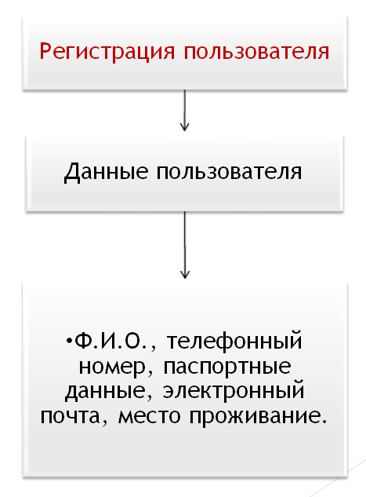

После оформления регистрации у пользователя появится свой аккаунт который может посмотреть книги, искать книги, добавить в корзину и заказать:

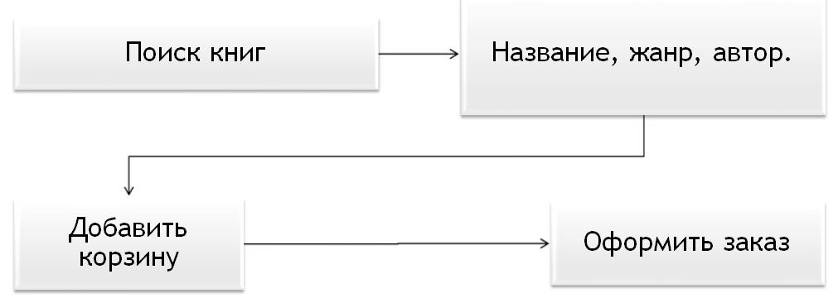

Как происходить оформления заказа?

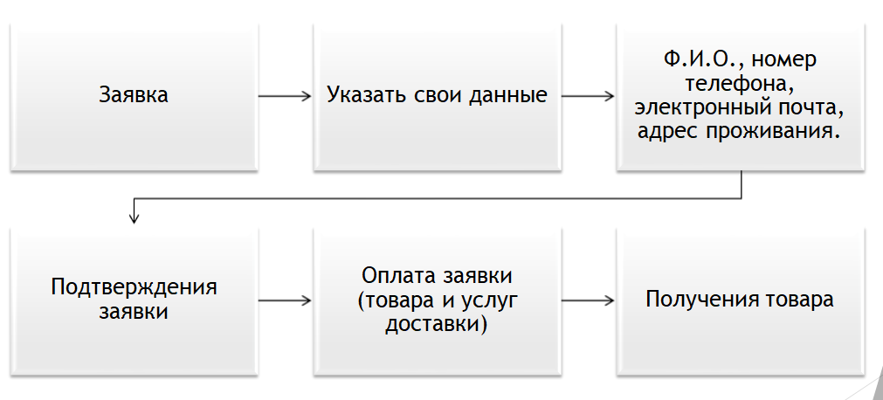

Покупка книг онлайн позволяет вам сэкономить огромное количество времени. Не нужно добираться до магазина по пробкам, тратить средства на проезд, можно просто сидеть в удобном кресле, за чашкой чая, неторопливо щелкая при этом мышкой. Так гораздо проще искать необходимое пособие, да и выбор книг в Интернет - магазинах намного шире, а цены доступнее, так как продавец не платит за аренду помещения и, следовательно, не включает её в стоимость товара. А это, для многих любителей чтения, само собой, является весомым аргументом делать покупки именно через Интернет.